
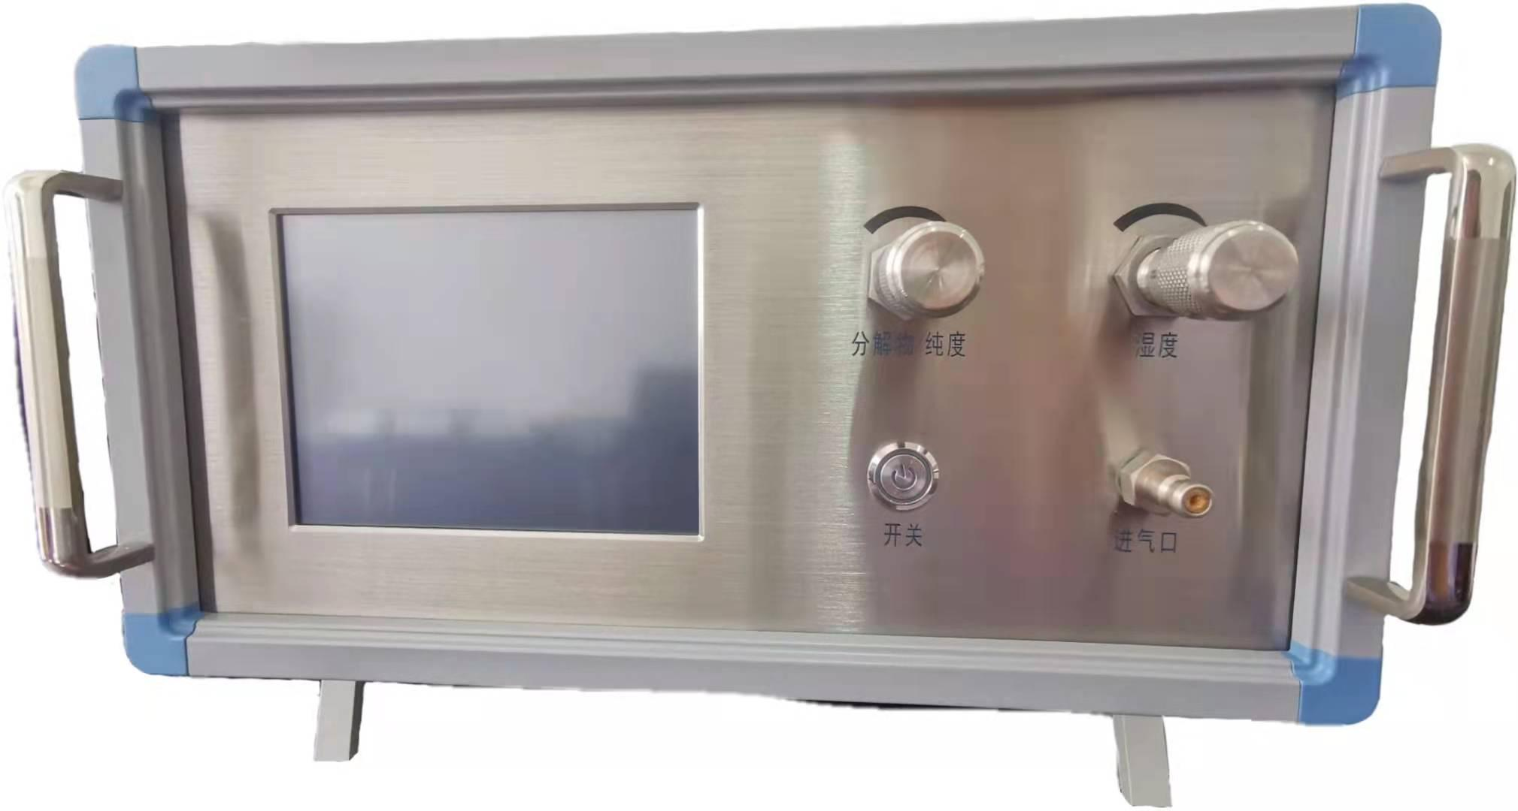
JZ1009
SF6综合测试仪

1 产品介绍
JZ1009 SF6综合测试仪湿度传感器采用芬兰VAISALA公司的湿度传感器、纯度、SO2、H2S、CO等传感器采用英国ALPHA公司的热导式传感器和电化学传感器；同时配备了当前最先进的ARM开发技术、质量流量传感器及温度传感器等精密传感器，使得采样数据更真实、更可靠、运算速度更快等优点。仪器采用彩色液晶显示屏显示，界面友好美观、易于操作。
JZ1009 SF6综合测试仪以性能可靠的进口传感器作为敏感元件，同时又集实时测量、曲线显示、电源管理、时间系统、文件系统、数据查询、数据打印等众多功能于一体，融合了国内外先进的传感器技术和信息技术，人性化的操作和完善的功能，让您体会到她无处不在的优越与完美。

2 功能特点
➢大容量储存功能
➢电池电量提示
➢重复性好、响应速度快
➢触摸式操作仪器
➢大屏幕彩色液晶显示
➢先进的探头保护功能
➢抗污染、抗干扰
➢灵敏度高、稳定性好
➢体积小巧美观，易于携带
➢直观的曲线显示
➢微水值自动转换成20℃标准微水值

3 技术指标
【露点检测模块】
露点范围 | ―80℃ — +20℃
测量精度 | ±0.5℃
微水范围 | 0.05— 23100 μL/L
测量响应时间（+20℃） | -80℃ →20℃ 5s(63%) 45s(90%)  20 ℃→-80℃ 10s(63%) 240s(90%)
分 辨 率 | 露 点：0.1℃  微水：0.1ppm（100ppm～1000ppm）0.01ppm(10ppm～100ppm)
重 复 性 | ±0.2℃

【纯度检测模块】
测量范围 | 0～100%
测量精度 | ±0.1%
重复性 | ±0.05%
分辨率 | 0.01%

【分解物检测模块】
测量范围 | SO2：0-100 µl/l  H2S：0-100 µl/l  CO: 0-1000 µl/l
测量精度 | SO2：测量值≤10μL/L时， 误差±0.2μL /L  测量值≥10μL /L时，误差≤±3%  H2S：测量值≤10μL/L时， 误差±0.2μL /L  测量值≥10μL /L时，误差≤±3%  CO: 测量值≤50μL /L时，误差±0.5μL /L  测量值≥50μL /L时，误差≤±4%
重复性 | SO2:测量值≤10μL/L时，重复性≤±0.1  测量值≥10μL /L时，重复性≤±2%  H2S:测量值≤10μL/L时，重复性≤0.1  测量值≥10μL /L时，重复性≤±2%  CO: 测量值≤50μL /L时，重复性±0.3  测量值≥50μL /L时，重复性≤±3%
分辨率 | 0.1μL /L
【其他参数】
气体流量 | 流量调节键分解物/纯度在0.2L/min  流量调节键湿度在0.5-0.6L/min
探头保护 | 不锈钢烧结过滤网
工作环境 | 温度：-10℃—+50℃  湿度：0—90%
工作电源 | 锂电池供电，交直流电两用，自动切换，过充过放保护功能

4 产品图片

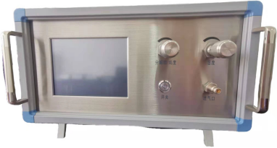
前面板由开关、显示屏、进气口、流量调节键分解物/纯度、流量调节键湿度组成
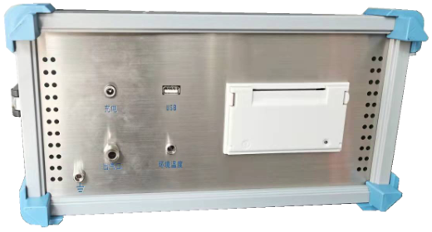
后面板有：出气口、usb插口、微型打印机、环境温湿度、充电口、接地端组成

